Četvrtak
Sat 2= PERP
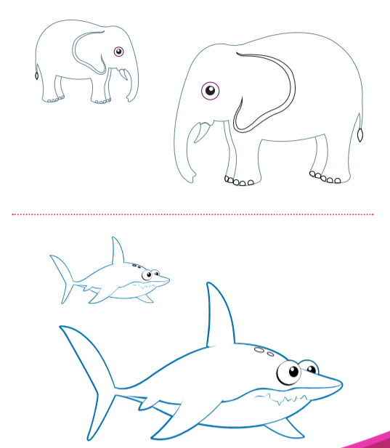
Na slici zaokruži manju životinju.

Sat 3= Hrvatski jezik
Imenuj članove obitelji na slici. Učenik D.H. – znakuješ. Učenica T.B.: nabroji članove svoje obitelji.

Sat 4= Priroda i društvo
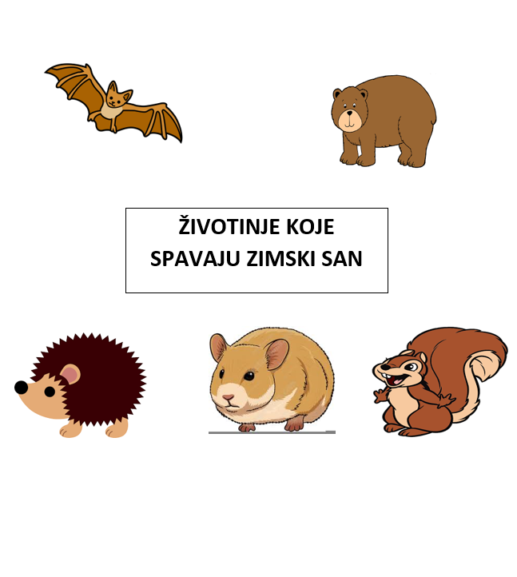
Pogledaj pa imenuj životinje koje spavaju zimski san.

Sat 5= Tjelesna i zdravstvena kultura
Pronađi kolut. Drži ga i provuci se kroz kolut 10 puta. Kolut ti može pridržavati i odrasla osoba.

